XXX名称

Pak增量包工具使用及发布流程说明书

无锡梵天信息技术股份有限公司

版权声明：本文中的所有信息归无锡梵天信息技术股份有限公司所有，未经书面允许，不得将该文件资料（全部或部分）外传。
版本变更记录：
版本号 | 起止日期 | 撰写内容或变更概要说明 | 作者/变更者 | 审核者
1.0 | 2018.4.16 | 初版 | 包振亮 | 张驰曦

目 录
1 文档介绍 4
1.1 文档目的 4
1.2 术语与缩写词解释 4
2 PC端Pak增量包发布说明 4
2.1 起始Pak包发布【Pak1.0】 4
2.2 目标Pak包发布【Pak2.0】 5
2.3 增量Pak包生成【RisePack】 5
3 待补充 8

文档介绍

文档目的
本文档旨在指导项目增量包发布流程。

术语与缩写词解释
提示：可选项。
术语、缩写 | 解 释
…

PC端Pak增量包发布说明
此章节是对UE4项目在PC发布上的详细说明，主要是指Pak增量包的发布。

起始Pak包发布【Pak1.0】
使用【项目启动程序】发布Pak1.0包。
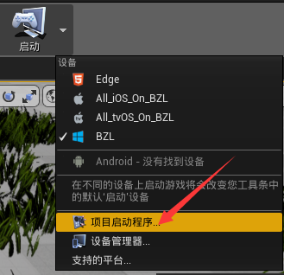
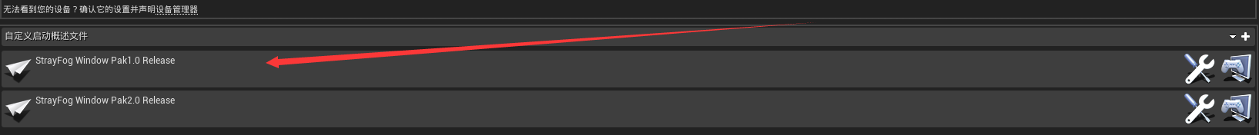
P1=>Pak1.0这个可以按需要命名，建议按真实的版本号命名。
P2=>这里的路径可以随意指定，建议路径最后的文件夹名称与版本名称一致，此示例中命名为【Pak1.0】。

目标Pak包发布【Pak2.0】
T1,T2是目标包的名称与路径，这里为方便说明命名为Pak2.0。

增量Pak包生成【RisePack】
- 打开Pak包生成工具【Stray_Framework_Pak.exe】。
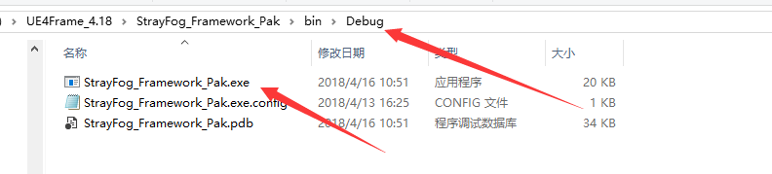
- 按标题设置相关参数
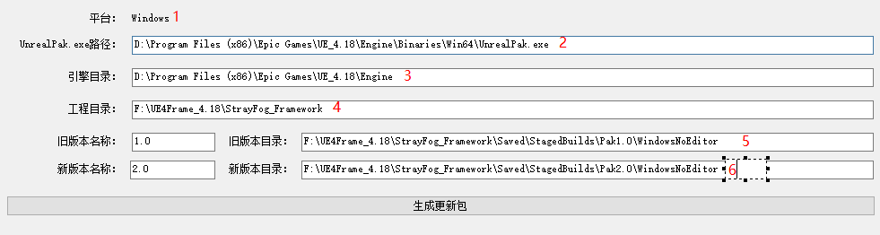
1)平台参数=>一般是PC或是查看日志中调用UnrealPak.exe那行的-platform参数值，此例是：Windows。
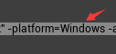
如果当前没有要发布的平台，则按下面方法添加到程序中。
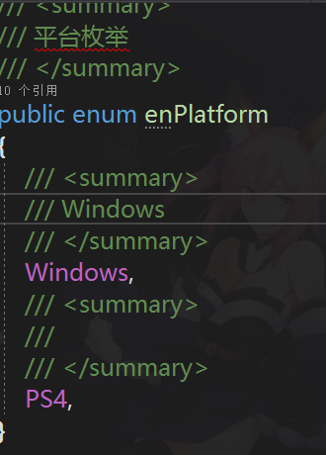enPlatform枚举设置，StartRisePackBuilderForm.类中的mPlatformWindowMaping字典配置相应的窗口。

2)UnrealPak路径=> UnrealPak.exe路径，一般是看操作系统位数，或者在发布的日志里找也可以找到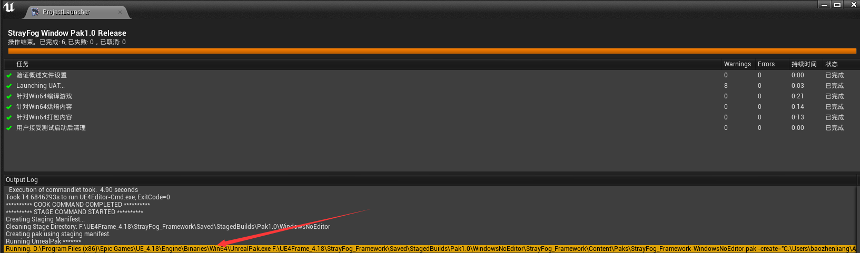

3)引擎目录=>打包Pak包的实际使用的引擎目录。

4) 工程根目录=> 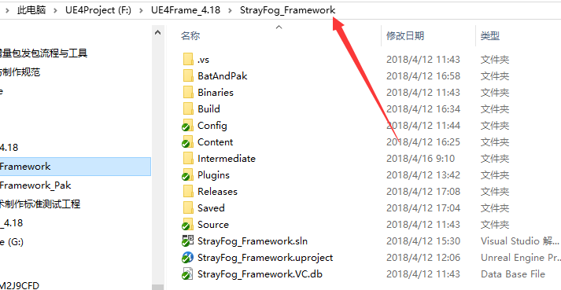
,此例是：StrayFog_Framework。

5）旧版本设置=>发布Pak1.0版本的根目录，示例因为发布的是【WindowNoEditor】所以根目录是到WindowNoEditor目录，如果选择的是【WindowClient】则是WindowClient目录。
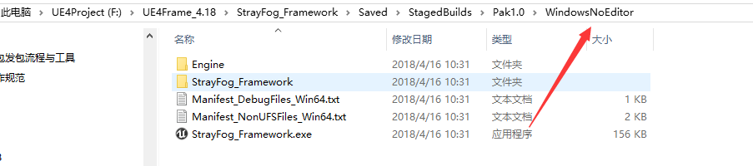

6)新版本设置=>发布Pak2.0版本的根目录，示例因为发布的是【WindowNoEditor】所以根目录是到WindowNoEditor目录，如果选择的是【WindowClient】则是WindowClient目录。
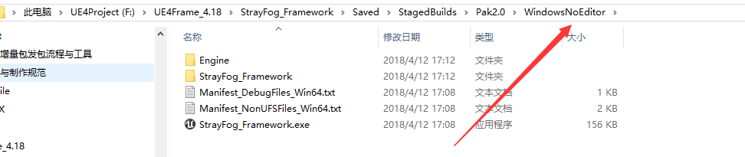

- 点击【生成差异包】按钮。
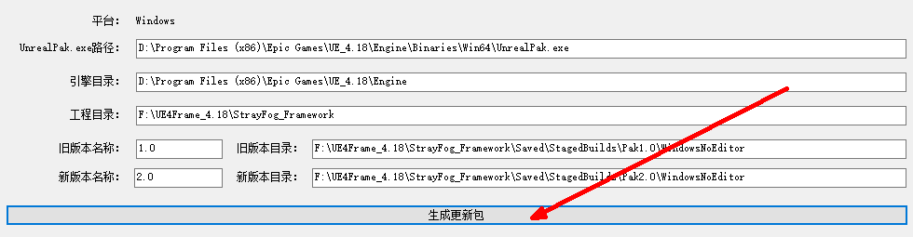
- Config配置

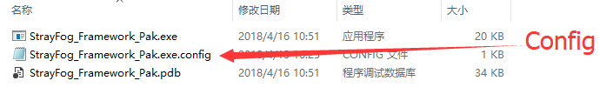
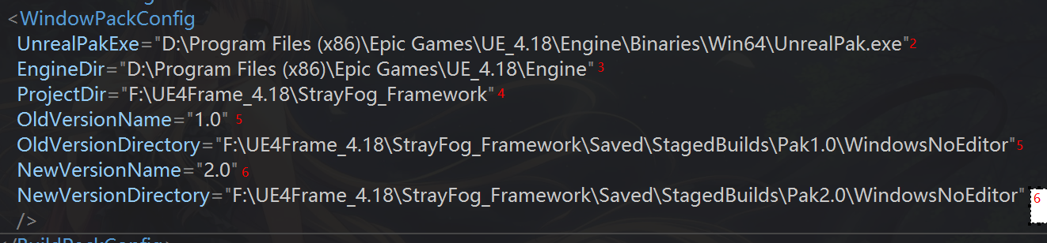
Config=>与工具包同目录下有一个Config文件，这里可以设置工具所需要的参数的默认值，工具启动后会自动读取默认值。
- 生成包
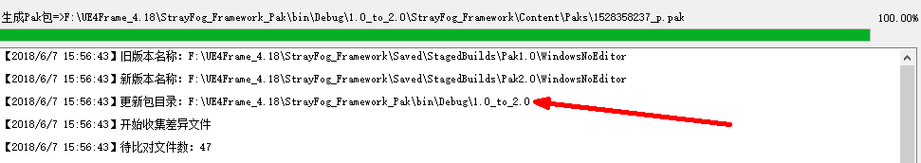
红色箭头是最后生成包的位置
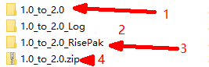
- 差异包所有文件
- 日志
- Pak文件包含的差异文件
- 差异包在线更新zip包
- 待补充

待补充

